PEMBERDAYAAN ORANG TUA TENTANG PENTINGNYA SARAPAN PAGI MENGGUNAKAN METODE PERMAINAN KARTU PADA SISWA KELAS V SDN 028 RENGAT BARAT KABUPATEN INDRAGIRI HULU
Deswita, Yulianto, Renggi Pranoto, Mila, Nen Rita Widiastuti, Azimah
Poltekkes Kemenkes Riau
* Penulis Korespodensi : deswitadea1974@gmail.com

Abstrak

Sarapan pagi merupakan faktor penunjang dalam keberhasilan melakukan kegiatan dalam keseharian, tidak hanya kegiatan yang membutuhkan latihan fisik namun terlebih lagi untuk kegiatan yang memerlukan energi otak (Aryastmai, 2017). Anak-anak usia sekolah sangat membutuhkan sarapan sehat sebagai asupan gizi untuk proses pembelajaran. Pentingnya sarapan memang sudah dipahami berbagai kalangan, akan tetapi karena berbagai alasan, kegiatan sarapan sering diabaikan (Kementerian Kesehatan, 2020). Berdasarkan survey awal yang dilakukan di SDN 028 dari 20 orang siswa, yang melaksanakan sarapan pagi hanya 7 orang dan hasil wawancara dengan siswa yang tidak melaksanakan sarapan pagi, didapatkan berbagai alasan yang diantaranya adalah tidak biasa sarapan dan tidak suka sarapan. Padahal sarapan pagi sebenarnya sangat dibutuhkan oleh siswa untuk proses menerima pembelajaran.
Tujuan kegiatan ini adalah untuk memberdayakan orang tua akan pentingnya sarapan pagi bagi siswa kelas V SDN 028 Rengat Barat kabupaten Indragiri Hulu Riau. Metode yang digunakan dalam kegiatan ini adalah memberikan edukasi dalam bentuk permainan kartu pada siswa. Hasil yang diharapkan adalah terjadi peningkatan pengetahuan dan pemahaman orang tua dan siswa akan pentingnya sarapan pagi.

Kata kunci: pemberdayaan, orang tua, sarapan pagi

Abstract

Breakfast is a supporting factor in the success of carrying out activities in daily life, not only activities that require physical exercise but even more so for activities that require brain energy (Aryastmai, 2017). School-age children really need a healthy breakfast as a nutritional intake for the learning process. The importance of breakfast is understood by various groups, but for various reasons, breakfast activities are often ignored (Ministry of Health, 2020). Based on an initial survey conducted at SDN 028 out of 20 students, only 7 people had breakfast and the results of interviews with students who did not have breakfast, found various reasons including not eating breakfast normally and not liking breakfast. Even though breakfast is actually really needed by students for the process of receiving learning.
The purpose of this activity is to empower parents about the importance of breakfast for fifth grade students at SDN 028 Rengat Barat, Indragiri Hulu Riau district. The method used in this activity is to provide education in the form of card games to students. The expected result is an increase in parents' and students' knowledge and understanding of the importance of breakfast.
Keywords: empowerment, parents, breakfast

- PENDAHULUAN
Makanan merupakan sumber energi bagi tubuh. Mengkonsumsi makanan bergizi sangat diperlukan untuk kebugaran jasmani. Sarapan merupakan kegiatan mengonsumsi makanan di pagi hari antara jam 6 sampai jam 9 pagi. Sarapan memiliki banyak manfaat bagi tubuh seseorang. Terdapat enam manfaat yang diperoleh tubuh seseorang yang mengonsumsi makan di pagi hari (sarapan), yaitu memperoleh sumber energi, dapat mengontrol berat badan, mengembalikan metabolisme tubuh, meningkatkan konsentrasi otak, menjaga mood dan menjaga kesehatan jangka Panjang (Fandinna, 2015)
Banyak orang meninggalkan sarapan karena kesibukan di pagi hari, padahal sarapan pagi merupakan faktor penunjang dalam keberhasilan melakukan kegiatan dalam keseharaian, tidak hanya kegiatan yang membutuhkan latihan fisik namun terlebih lagi untuk kegiatan yang memerlukan energi untuk berfikir. Anak-anak usia sekolah sangat membutuhkan sarapan sehat sebagai asupan gizi untuk proses pembelajaran. Pentingnya sarapan memang sudah dipahami berbagai kalangan. Akan tetapi karena berbagai alasan, kegiatan sarapan sering diabaikan (Badan Penelitian dan pengembangan kesehatan, 2019)
Jika seseorang mengkonsumsi makanan yang kurang bergizi maka orang tersebut kemungkinan besar memiliki resiko terlambatnya perkembangan kognitif. Dapat kita bayangkan jika mengkonsumsi makanan kurang gizi adalah siswa usia sekolah, tentunya negara kita akan sulit berkembang jika banyak bibit-bibit generasi penerus bangsa yang kurang berkualitas. Karena sarapan pagi merupakan sumber pemasok nutrisi otak yang membantu kerja otak untuk mampu berfikir, menganalisa, mengingat dan sekaligus mampu mengembangkan kemampuan kegiatan psikomotor (Kementerian kesehatan, 2017)
Selain membantu pemberi energi bagi otak, sarapan pagi juga mampu mencegah berbagai penyakit. Dengan sarapan pagi, pola makan dapat lebih terjaga, sehingga tidak terjadi konsumsi makanan yang berlebihan pada waktu suiang dan malam hari. Kelebihan konsumsi makanan di siang hari dapat terjadi akibat lambung kosong dalam keadaan yang cukup lama dan tubuh merasa lapar yang berlebihan (Purnamasari, 2013)
Berdasarkan survey awal yang dilakukan di SDN 028 dari 20 orang siswa, yang melaksanakan sarapan pagi hanya 7 orang dan hasil wawancara dengan siswa yang tidak melaksanakan sarapan pagi, didapatkan berbagai alasan yang diantaranya adalah tidak biasa sarapan dan tidak suka sarapan. Padahal sarapan pagi sebenarnya sangat dibutuhkan oleh siswa untuk proses menerima pembelajaran. Untuk itulah tim tertarik untuk melakukan kegiatan pengabdian masyarakat yang berjudul pemberdayaan orang tua tentang pentingnya sarapan pagi bagi siswa Kelas V SDN 028 Rengat Barat Kabupaten Indragiri Hulu.

- BAHAN DAN METODE
Kegiatan ini dilaksankan terhadap orang tua dan siswa kelas V sebanyak 65 orang tua siswa dan 75 siswa. Kegiatan ini dilaksanakan dalam 3 kali pertemuan pada hari sabtu, pertemuan pertama pada kelas A, pertemuan ke 2 pada kelas B dan pertemuan ke 3 pada kelas C. Bentuk kegiatan berupa permainan kartu antara orangtua dan siswa, kartu tersebut berisikan pertanyaan tentang sarapan, kandungan gizi sarapan, waktu sarapan pagi, manfaat sarapan pagi, bentuk-bentuk menu sarapan pagi. Permainan kartu dilaksanakan dalam waktu 30 menit utuk menggali pengetahuan orang tua dan siswa tentang sarapan pagi. setelah itu tim memberikan motivasi dan pengetahuan kepada siswa dan orang tua siswa tentang sarapan pagi dan contoh-contoh menu sarapan pagi.

- HASIL DAN PEMBAHASAN

Hasil
Kegiatan ini dilaksanakan pada hari sabtu selama 3 minggu berturut-turut, dihadiri oleh 65 orang tua siswa dan 75 siswa kelas V. Hasil pada kegiatan terjadi peningkatan pengetahuan siswa dan orang tua tentang sarapan pagi, orang tua mengatakan akan mengupayakan agar anaknya sarapan pagi setiap harinya dengan menyiapkan menu sarapan pagi yang disukai anak. Selama kegiatan orang tua dan siswa aktif mengikuti kegiatan dan bertanya jawab selama kegiatan. Orang tua mampu mnyebutkan contoh-contoh menu makanan yang disukai anknya dan tidak memerlukan waktu yang lama untuk mengolah di pagi hari. Siswa mengatakan tahu manfaat sarapan pagi dan berjanji akan makan di rumah sebelum ke sekolah. Dokumentasi kegiatan dapat dilihat pada gambar berikut.

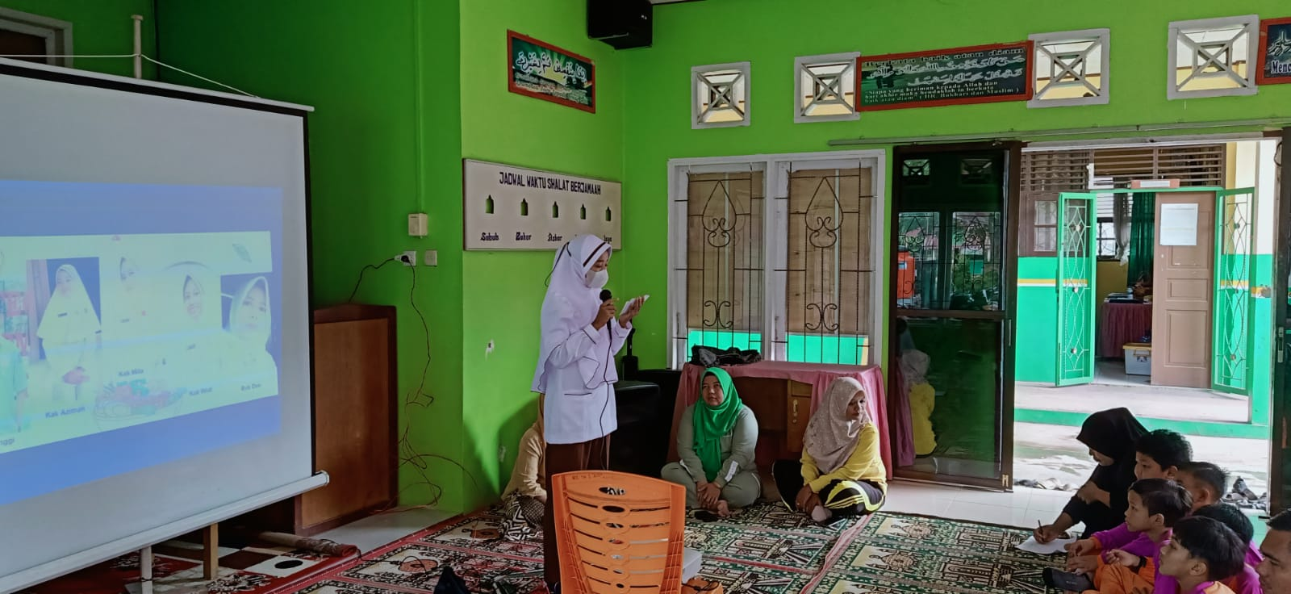
Gambar 1. Penyampaian Materi Sarapan pagi pada orang tua dan siswa

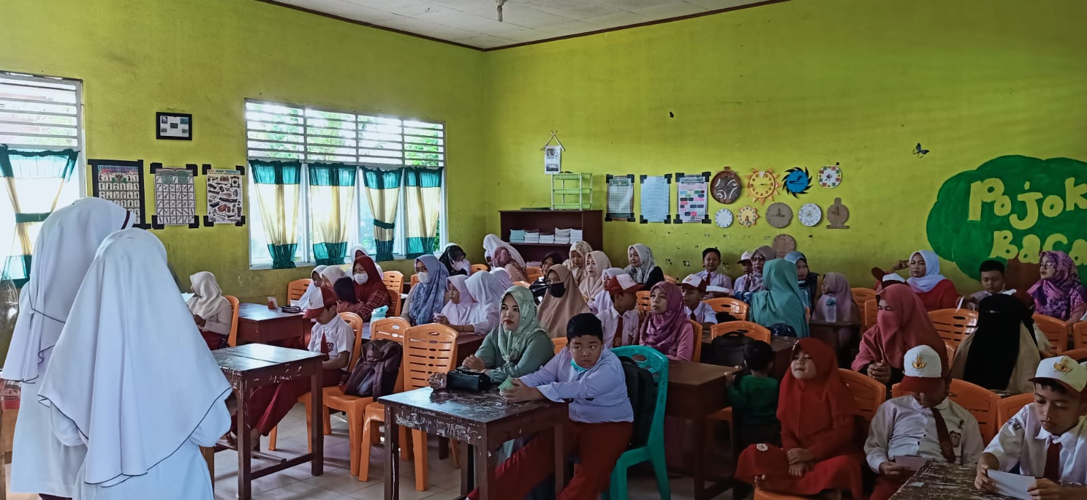
Gambar 2. Diskusi saat pemberian materi sarapan pagi

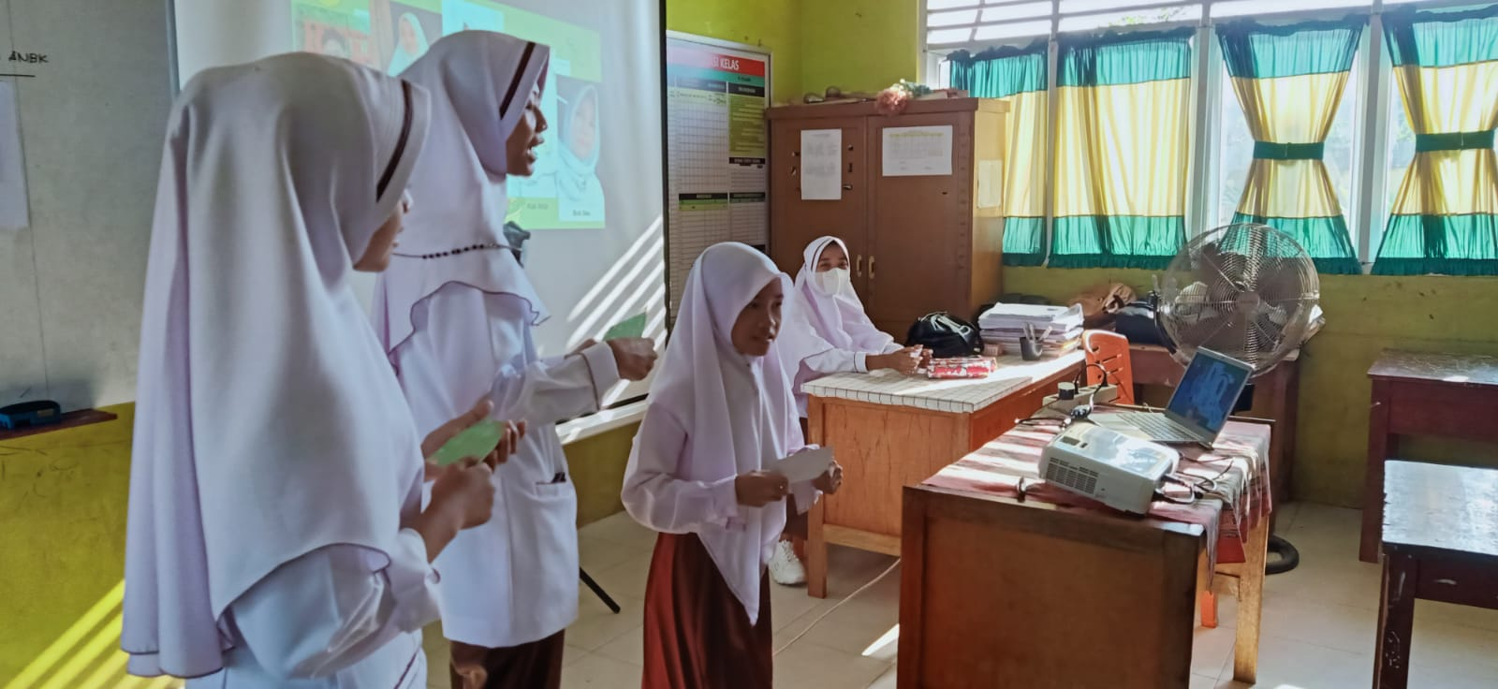
Gambar 3. Memberikan kesempatan pada siswa mengemukakan pendapatnya saat mendapatkan kartu yang berisi
pertanyaan tentang sarapan pagi

Pembahasan
Berdasarkan hasil kegiatan pengabdian masyarakat, seluruh orang tua yang hadir mengatakan bersedia mengupayakan anaknya sebelum berangkat sekolah sudah sarapan pagi di rumah dan siswa mengatakan akan makan di rumah sebelum ke sekolah. Terpenuhinya sarapan pagi anak merupakan hasil peran serta orang tua dalam menyiapkan menu makanannya. Orang tua erlu memahami manfaat sarapan pagi untuk membantu kegiatan belajar anak di sekolah.(Hapsarui, 2022). Nutrisi yang terdapat dalam menu sarapan pagi anak mampu memberikan manfaat besar untuk meningkatkan kecerdasan anak, membantu daya tangkap terhadap pelajaran disekolah serta meningkatkan imunitas anak agar terhindar dari penyakit (Kementerian Kesehatan, 2020). Tim pengabdian masyarakat berharap, seluruh orang tua mampu membuat anak mau sarapan dahulu sebelum ke sekolah.

- KESIMPULAN

Hasil pengabdian masyarakat ini mampu meningkatkan pengetahuan siswa dan orang tua tentang pentingnya sarapan pagi serta mampu menanamkan komitmen pada orang tua untuk menyapkan menu makanan sarapan pagi pada anaknya, sehingga anak sarapan sebelum ke sekolah.

- DAFTAR PUSTAKA

Fandinna N.(2015), Hubungan Makan Pagi dengan Prestasi Belajar SDN Sungelebak Kecamatan Karanggeneng Kabupaten Lamongan..

Kementerian Kesehatan. (2020). Manfaat sarapan Pagi. Artikel Hidup Sehat, Edisis 2 September 2020

Purnamasari Indah. (2013). Pengetahuan dan Sikap Pada Sarapan Pagi dan Jajanan Siswa Kelas XI Prodi tata Boga SMKN 3 Kelaten. UNY

Hapsarui Mirza (2022). Pentingnya sarapan Pagi Bagi keshatan Tubuh. Pakar UGM

Aryastmai N.K, Tarigan I. (2017). Kajian kebijakan dan penanggulangan masalah gizi stunting di Indonesia. Buletin Penelitian Kesehatan

Kementerian Kesehatan RI. (2017). Warta kesmas; gizi investasi masa depan bangsa. Jakarta: Kementerian Kesehatan RI

Badan Penelitian dan Pengembangan Kesehatan . (2019). Riset Kesehatan Dasar (Riskesdas) 2019. Jakarta: Kementerian Kesehatan RI

